|  |
| --- |
| **J. Oceanography (JOC). Volume (Issue): pp-pp, Season Year** |
| **Homepage: joc.inio.ac.ir** |

**ORIGINAL RESEARCH PAPER**

**Protective effect of Fucoidan on the quality of narrow-barred Spanish mackerel (*Scomberomorus commerson*) fillets during refrigerated storage**

***S. Sharifian1,\****

*1 Department of Fisheries, Faculty of Marine Sciences, Chabahar Maritime University, Chabahar, Iran*

|  |  |  |
| --- | --- | --- |
| **ARTICLE INFO** |  | **ABSTRACT** |
| ***Article History:***  Received: ………….  Revised: …………..  Accepted: ……..... |  | **Background and Objectives:** Fish is a valuable source of protein and omega-3 fatty acids but is highly perishable due to enzymatic activity and microbial growth. The application of natural bioactive compounds such as seaweed-derived polysaccharides has emerged as a promising strategy to extend fish shelf life. This study aimed to evaluate the effects of immersing narrow-barred Spanish mackerel (*Scomberomorus commerson*) fillets in fucoidan solutions (1, 3, and 5%) on microbial, physicochemical, and sensory quality during refrigerated storage (4°C) for 12 days.  **Methods:** Fresh fillets were immersed in fucoidan solutions at different concentrations for 5 minutes and then stored in polyethylene packaging under refrigeration. Microbial counts (mesophilic and psychrotrophic bacteria), chemical parameters (pH, TVB-N, PV, and TBARS), and sensory attributes (color, odor, texture, and overall acceptance) were assessed on days 0, 3, 6, 9, and 12 of storage.  **Findings:** The findings revealed that the 3% and 5% fucoidan treatments significantly slowed microbial growth, delaying the onset of spoilage from day 6 in the control to day 9. The increases in pH and TVB-N values were slower, and their final levels remained lower in these treatments compared to the control. Lipid oxidation indices (PV and TBARS) were also significantly reduced in the 3% and 5% treatments. Sensory evaluation showed that overall acceptance scores in the control and 1% treatments dropped below the acceptability limit by day 6, whereas the 3% and 5% treatments remained acceptable until day 6 and only declined significantly by day 9.  **Conclusion:** Fucoidan at 3% and 5% concentrations effectively improved the microbial, chemical, and sensory quality of Spanish mackerel fillets and extended shelf life by approximately three days. Considering the comparable performance of 3% and 5%, the 3% concentration is recommended as a more practical and cost-effective option for industrial applications. |
| ***Keywords:***  Quality  Fucoidan  Spanish mackerel  Fillet  Refrigerated storage |  |
| **\***Corresponding author:  🖂 *sharifian.s@cmu.ac.ir*  ✆ (+98/917) 3640286 |  |

|  |  |  |
| --- | --- | --- |
| **NUMBER OF TABLES** | **NUMBER OF FIGURES** | **NUMBER OF REFERENCES** |
| **1** | **6** | **27** |

**مقاله پژوهشی**

**اثر حفاظتی فوکوئیدان بر کیفیت و ماندگاری فیله شیر ماهی (*Scomberomorus commerson*) طی نگهداری در یخچال**

***سلیم شریفیان1،\****

*1 گروه شیلات، دانشکده علوم دریایی، دانشگاه دریانوردی و علوم دریایی چابهار، چابهار، ایران*

|  |  |  |
| --- | --- | --- |
| **اطلاعات مقاله** |  | **چکیده** |
| تاریخ دریافت: ............................  تاریخ بازبینی: ............................  تاریخ پذیرش: ........................... |  | **پیشینه و اهداف:** ماهی یکی از منابع مهم پروتئین و اسیدهای چرب امگا-۳ است که به دلیل فعالیت آنزیمی و رشد میکروبی، فسادپذیری بالایی دارد. استفاده از ترکیبات زیست‌فعال طبیعی مانند پلی‌ساکاریدهای جلبکی، راهکاری نوین برای افزایش ماندگاری آبزیان به شمار می‌رود. این مطالعه با هدف بررسی اثر تیمار غوطه‌وری فیله شیرماهی در محلول‌های فوکوئیدان (۱، ۳ و ۵٪) بر شاخص‌های میکروبی، فیزیکوشیمیایی و حسی طی نگهداری سرد (℃ 4) به مدت ۱۲ روز انجام شد.  **روش‌ها‌:** فیله‌های شیرماهی تازه به مدت ۵ دقیقه در محلول فوکوئیدان با غلظت‌های مختلف غوطه‌ور شدند و سپس در بسته‌بندی سلفونی در دمای یخچال نگهداری شدند. در طول دوره نگهداری، تغییرات میکروبی (باکتری‌های مزوفیل و سرمادوست)، شیمیایی (pH، TVB-N، PV و TBARS) و ارزیابی حسی (رنگ، بو، بافت و پذیرش کلی) در روزهای صفر، سوم، ششم، نهم و دوازدهم بررسی شد.  **یافته‌ها:** نتایج نشان داد تیمارهای ۳ و ۵٪ به‌طور معنی‌داری رشد میکروبی را کند کردند و رسیدن به حد غیرقابل مصرف را از روز ششم در نمونه کنترل به روز نهم به تعویق انداختند. افزایش pH و TVB-N در این تیمارها کندتر بود و مقادیر نهایی پایین‌تری نسبت به کنترل ثبت شد. همچنین شاخص‌های اکسیداسیون لیپیدی (PV و TBARS) در ۳ و ۵٪ کمتر از کنترل و ۱٪ بود. از نظر حسی، امتیازهای پذیرش کلی در نمونه‌های کنترل و ۱٪ از روز ششم کاهش یافت، در حالی‌که تیمارهای ۳ و ۵٪ تا روز ششم همچنان قابل‌قبول بودند.  **نتیجه‌گیری:** استفاده از فوکوئیدان در غلظت‌های ۳ و ۵٪ موجب بهبود قابل‌توجه کیفیت میکروبی، شیمیایی و حسی فیله شیرماهی شد و ماندگاری آن را حدود سه روز افزایش داد. با توجه به کارایی مشابه ۳ و ۵٪، غلظت ۳٪ به‌عنوان گزینه بهینه و اقتصادی‌تر برای کاربرد صنعتی پیشنهاد می‌شود. |
| **واژگان کلیدی:**  کیفیت  فوکوئیدان  ماهی شیر  فیله  نگهداری در یخچال |  |
| **\***نویسنده مسئول  🖂 *sharifian.s@cmu.ac.ir* |  |

**مقدمه**

ماهی و دیگر آبزیان از تولیدات اقتصادی مهم بسیاری از کشورها از جمله ایران می‌باشند. ماهی‌ها به دلیل داشتن مقادیر زیاد چربی‌های غیراشباع و کلسترول کم و پروتئین‌های با ارزش غذایی بالا، اهمیت زیادی در رژیم غذایی انسان دارند. با این حال، گوشت ماهی به دلیل محتوای رطوبت بالا، pH خنثی و وفور مواد مغذی، یک ماده غذایی بسیار فسادپذیر محسوب شده و محیطی مناسب برای رشد میکروبی و فساد آنزیمی فراهم می‌کند. کیفیت ماهی به سرعت پس از مرگ به دلیل تغییرات بیوشیمیایی و میکروبیولوژیکی از جمله تخریب پروتئین، اکسیداسیون چربی و تشکیل ترکیبات نیتروژنی فرار مانند تری متیل آمین (TMA) و بازهای فرار نیتروژنی کاهش می‌یابد. این تغییرات منجر به ویژگی‌های حسی نامطلوب مانند بوی نامطبوع، تغییر رنگ و نرمی بافت شده و در نهایت مدت ماندگاری و پذیرش مصرف‌کننده را کاهش می‌دهد [1]. مکانیسم‌های اصلی فساد در ماهی شامل خودهضمی ناشی از آنزیم‌های درونی، تکثیر میکروبی (به ویژه توسط گونه‌های Pseudomonas، Shewanella و Aeromonas) و اکسیداسیون چربی‌ها می‌باشد [2].

ماهی شیر با نام علمی *Scomberomorus commerson* یک گونه تجاری مهم است که به طور گسترده در منطقه هندو-آرام، از جمله خلیج فارس و دریای عمان پراکنده است و ارزش اقتصادی و تغذیه‌ای قابل توجهی دارد. در ایران، این گونه یکی از مهمترین ماهیان دریایی محسوب می‌شود که به دلیل محتوای پروتئین بالا، پروفیل مطلوب اسیدهای چرب (غنی از اسیدهای چرب چند غیراشباع امگا-3) و ویژگی‌های حسی، سهم قابل توجهی در مصرف داخلی و صادرات دارد. در سطح جهانی، این ماهی به دلیل بافت ایده‌آل و طعم غنی، گزینه مناسبی برای محصولات تازه، منجمد و فرآوری شده دریایی محسوب می‌شود. با این حال، این ماهی مانند سایر ماهیان پرچرب، به شدت در معرض اکسیداسیون چربی و فساد میکروبی قرار دارد و این امر مدت ماندگاری آن را در طول نگهداری پس از صید محدود می‌کند. فساد سریع فیله این ماهی چالشی بزرگ برای صنعت غذاهای دریایی محسوب شده و نیازمند راهکارهای مؤثر برای حفظ کیفیت و افزایش عمر ماندگاری است [1].

فوکوئیدان، یک پلی‌ساکارید سولفاته استخراج شده از جلبک‌های قهوه‌ای (*Fucus* sp.، *Laminaria* sp. و *Undaria* spp.) است که به دلیل خواص آنتی‌اکسیدانی و ضدمیکروبی پتانسیل بالایی به عنوان نگهدارنده طبیعی در غذاهای دریایی دارد. مطالعات نشان داده است که فوکوئیدان میتواند با مهار رادیکال‌های آزاد و کلات کردن یون‌های فلزی، اکسیداسیون چربی را در عضله ماهی به تأخیر اندازد. همچنین، فعالیت ضدمیکروبی آن علیه باکتری‌های رایج فساد غذاهای دریایی مانند *Shewanella putrefaciens* و *Pseudomonas fluorescens*، آن را به گزینه‌ای جذاب در مقایسه با نگهدارنده‌های مصنوعی مانند بوتیل‌هیدروکسی‌تولوئن (BHT) و بنزوات سدیم تبدیل کرده است [4].

تاکنون از روش‌های متعددی برای حفظ کیفیت غذاهای دریایی در طی دوره نگهداری استفاده شده است. اغلب این روش‌ها شامل تیمارهای شیمیایی مانند اسیدهای آلی، عصاره‌های گیاهی و پوشش‌های کیتوزان، روش‌های فیزیکی مانند بسته‌بندی در اتمسفر اصلاح‌شده، بسته‌بندی تحت خلأ و فوق سرد کردن و روش‌های بیولوژیکی مانند استفاده از باکتری‌های اسید لاکتیک و باکتریوسینها بوده است. با این حال، بسیاری از این روش‌ها دارای محدودیت‌هایی مانند هزینه بالا، سمیت باقیمانده یا اثرات نامطلوب بر ویژگیهای حسی هستند. نگهداری در یخچال (4 درجه سانتی‌گراد) رایج‌ترین روش برای نگهداری کوتاه‌مدت است، اما به تنهایی برای جلوگیری از فساد پس از چند روز کافی نیست. بنابراین، ترکیب آن با افزودنیهای طبیعی مانند فوکوئیدان می‌تواند به طور هم افزایی مدت ماندگاری را افزایش داده و کیفیت تغذیه‌ای و حسی را حفظ کند. بنابر اطلاع مؤلفین تاکنون پژوهشی در کشور در زمینه اثر حفاظتی فوکوئیدان بر مدت ماندگاری و کیفیت ماهی شیر انجام نشده است. بنابراین با توجه به حساسیت ماهی شیر به فساد سریع و تقاضای روزافزون برای نگهدارنده‌های طبیعی، هدف مطالعه حاضر ارزیابی اثربخشی فوکوئیدان استخراج شده از جلبک قهوه‌ای در حفظ کیفیت فیزیکوشیمیایی، میکروبیولوژیکی و حسی فیله ماهی شیر در طول دوره نگهداری در یخچال بوده است.

**روش پژوهش**

جمع‌آوری جلبک و استخراج فوکوئیدان

نمونه‌های جلبک *Sargassum* sp. به صورت تازه از ساحل تیس (چابهار) در دی ماه 1401 جمع‌آوری و به آزمایشگاه مرکزی دانشگاه دریانوردی و علوم دریایی چابهار منتقل گردید. جهت حذف گل و لای و دیگر آلودگی‌ها، جلبک‌ها با آب شیرین شستشو و سپس در سایه خشک گردید. جلبک خشک شده با استفاده از خردکن خانگی، پودر و تا هنگام عصاره‌گیری و استخراج فوکوئیدان در فریزر (℃ 18-) نگهداری شد. استخراج فوکوئیدان با استفاده از آب داغ و از روش ذکر شده توسط Borazjani و همکاران (2018) [3] با اندکی تغییرات انجام گرفت. به صورت خلاصه، 100 گرم جلبک با 500 میلی‌لیتر متانول مخلوط و به مدت 24 ساعت در دمای اتاق به هم زده و در ادامه توسط کاغذ صافی، صاف گردید. تفاله حاصله از این مرحله با 500 میلی‌لیتر آب مقطر (℃ 60) مخلوط و به مدت 2 ساعت بهم زده شد. مخلوط حاصله سانتریفیوژ (rpm 6000؛ 10 دقیقه)، مایع رویی جداسازی و به منظور رسوب آلژینات، کلرید کلسیم به آن اضافه گردید و به مدت 24 ساعت در دمای ℃ 4 قرار داده شد. در ادامه به کمک سانتریفیوژ بخش مایع مخلوط، جمع‌آوری، با اتانول مخلوط و به مدت 24 ساعت در 4 درجه سانتیگراد نگهداری گردید. بخش جامد رسوب کرده یعنی ترکیبات پلی ساکاریدی فوکوئیدان توسط سانتریفیوژ جمع‌آوری و چندین بار با استون آب زدایی و تا هنگام آزمایش در ℃ 18- نگهداری گردید.

آماده‌سازی نمونه ماهی و تیماربندی

**نمونه‌های ماهی از صیدگاه پسابندر شهرستان چابهار توسط قایق‌های صیادی محلی با روش قلاب صید گردید. انتخاب ماهیان به صورت تصادفی و از بین ماهیان هم اندازه و سالم صورت پذیرفت (20 کیلوگرم). میانگین وزن نمونه‌های انتخابی انتخاب شده برابر 166/0±44/1 کیلوگرم بود. نمونه‌ها با آب دریا شستشو، با نسبت 2:1 با یخ (ماهی 2، یخ 1) در جعبه های یونولیت قرار داده شد و جهت انجام آزمایشات به آزمایشگاه منتقل گردید. تهیه فیله از هر کدام از ماهی‌ها به صـورت دســتی و پس از سـرزنی و تخـلیه امـعاء و احـشاء انجام و از هر ماهی چهار فیله با ابعاد 6 × 14 سانتیمتر تهیه گردید. در ادامه، فیله‌های استحصال شده به مدت 5 دقیقه در دمای اتاق در محلول آبی فوکوئیدان %1، %3 و 5% (وزنی/حجمی) استخراج شده از جلبک قهوه‌ای غوطه‌ور و آبکشی گردید. فرایندی مشابه برای نمونه‌های شاهد (کنترل) با آب مقطر انجام گردید. پس از آبکشی، تمامی نمونه‌ها در سلفون پلاستیکی بسته‌بندی و به مدت 12 روز در یخچال نگهداری شد. برای ارزیابی میزان فساد (تازگی) از شاخص های حسی، فیزیکوشیمیایی (**pH، TVB-N، PV**،** TBARS**) و میکروبی (شمارش کلی باکتری‌های مزوفیل و سرمادوست) استفاده شد. ارزیابی حسی با 7 بار تکرار و ارزیابی شیمیایی و میکروبی با 3 بار تکرار انجام گرفت. تمامی آزمایش‌های ذکر شده در روزهای 0، 3، 6، 9 و 12 نگهداری انجام شد.**

**ارزیابی میکروبی**

**شمار کلی باکتری مزوفیل و سرمادوست با استفاده از روش غیر مستقیم شمارش سلول های زنده (**Plate counts**) و بر اساس شیوه‌نامه سازمان ملی استاندارد ایران، شماره 356 انجام شد. به صورت خلاصه، حدود 10 گرم از گوشت ماهی در 90 میلی لیتر محلول رقیق کننده سرم فیزیولوزی مخلوط و در ادامه رقت‌سازی شد. پس از کشت هر رقت بر روی محیط کشت** Standard Plate Count Agar**، گرمخانه‌گذاری به مدت 24 تا 48 در انکوباتور 37 درجه سانتیگراد برای باکتری‌های مزوفیل و به مدت 72 ساعت در انکوباتور با دمای 5 درجه سانتی‌گراد برای باکتری‌های سرمادوست انجام گرفت. در انتها پلیت های حاوی 30 الی 300 پرگنه به عنوان پلیت‌های استاندارد انتخاب و شمارش شدند.**

**ارزیابی فیزیکوشیمیایی**

**برای اندازه گیری**pH **، 10 گرم از گوشت چرخ شده ماهی در 90 میلی لیتر آب مقطر همگن و مخلوط فیلتر گردید.** pH **مایع فیلترشده با استفاده از** pH **متر (**HM-205, Japan**) اندازگیری شد** [1]. **مجموع بازهای فرار نیتروژنی (** TVB-N**) به روش کجلدال شرح داده شده توسط** Furuichi **و همکاران (1997) اندازه گیری شد** [5]**. با این تفاوت که بخش پروتئینی ماهی با هموژنه کردن گوشت ماهی در اسید تری کلریک استیک 5% با نسبت 1 به 2 (وزن/حجم) جداسازی شد و نمونه با افزودن 2 گرم اکسید منیزیوم (**MgO**) در طی تقطیر قلیایی گردید. میزان** TVB-N **به صورت میلی‌گرم/100گرم عضله بیان شد. شاخص پراکسید (**PV**) بر پایه تیتراسیون و بر اساس روش** AOAC **(2000)** [6] **اندازه‌گیری و به صورت میلی‌اکی‌والان اکسیژن فعال در کیلوگرم چربی گزارش گردید. ترکیبات واکنش دهنده با تیوباربیتوریک اسید (**TBARS**) به روش رنگ سنجی توضیح داده شده توسط** Namulema **و همکاران (1999)** [7] **اندازه گیری و میزان آن به صورت میلی‌گرم مالون‌دی آلدهید در کیلوگرم بافت ماهی بیان گردید.**

**ارزیابی حسی**

**ارزیابی حسی فیله‌های ماهی شیر (**شامل **بافت، بو، رنگ و پذیرش کلی) توسط 7 فرد نیمه آموزش دیده شامل 3 مرد و 4 خانم با میانگین سنی 22 تا 34 سال بر اساس مقیاس لذت‌جویی پنج درجه‌ای (امتیاز 5= دوست داشتن بسیار و امتیاز 1= دوست نداشتن شدید) انجام شد** [8]. برای هر شاخص، میانگین امتیاز به دست آمده از تمامی ارزیاب‌ها گزارش گردید.

تجزیه و تحلیل آماری

تجزيه و تحليل آماري داده ها با نرم افزار SPSS نگارش 22 انجام شد. برای کشف وجود يا نبود اختلاف معنادار از روش تجزيه واريانس يک طرفه و آزمون حداقل تفاوت معنادار LSD در سطح 5% بین مقادیر حاصل از هر شاخص در زمان‌های مورد بررسی استفاده شد. برای پیدا کردن اختلاف معنادار در بین نتایج حاصل از ارزیابی‌های حسی ماهیان مورد آزمایش از آزمون کوروسکال- والیس (Kruskal-Wallis) و تست من-ویتنی (Mann-Whitney) استفاده شد.

**نتایج و بحث**

میانگین شمار کلی باکتری‌های مزوفیل (بر حسب لگاریتم پرگنه در گرم گوشت) فیله ماهی شیر تیمار شده با غلظت‌های مختلف فوکوئیدان طی دوازه روز نگهداری در یخچال در شکل 1 نشان داده شده است. شمار کلی باکتری‌های مزوفیل در ماهی تازه در شروع دوره نگهداری در فیله‌های مختلف در بازه 11/2-86/1 بود که نشان از تازگی فیله‌ها داشت. با افزایش روزهای نگهداری میزان باکتری‌های مزوفیل در تمامی گروه‌ها به طور معنی‌داری افزایش یافت. با این حال سرعت افزایش در تیمارهای مختلف، متفاوت بود و کمترین میزان افزایش در تیمارهای فوکوئیدان 3 و 5 درصد وجود داشت. شمار کلی باکتری‌های مزوفیل در تیمار کنترل (86/6) و فوکوئیدان %1 (39/6) در روز ششم نگهداری به بالاتر از حد مجاز باکتری‌‌ها در گوشت ماهی برای مصرف انسانی یعنی 106 باکتری در هر گرم گوشت [9] رسید، در حالی فیله‌ها در تیمارهای فوکوئیدان 3 درصد (49/6) و 5 درصد (25/6) در روز نهم نگهداری به بالاتر از این حد مجاز رسید. در مقایسه تیمارهای فوکوئیدان 3 و 5 درصد، تفاوت معنی‌داری بین این دو تیمار در تمامی روزهای نگهداری به غیر از شروع دوره نگهداری وجود نداشت. میانگین تغییرات در شمار کلی باکتری‌های سرمادوست در فیله شیرماهی در شکل 2 نشان داده شده است. مشابه باکتری‌های مزوفیل، شمار باکتری‌های سرمادوست نیز در تمامی گروه‌ها در طی دوره نگهداری افزایش یافت. با این حال کمترین میزان افزایش در تیمارهای فوکوئیدان 3 و 5 درصد وجود داشت. شمار کلی باکتری‌های سرمادوست در تیمارهای شاهد و فوکوئیدان 1 درصد در روز ششم نگهداری به بالاتر از حد مجاز 106 برای مصرف انسانی رسید، در حالی که تیمارهای فوکوئیدان 3 و 5 درصد پس از نه روز نگهداری در یخچال به بالاتر از این حد افزایش یافت. نتایج نشان داد که در هر دو گروه باکتری‌های مزوفیل و سرمادوست، تیمار فیله‌ها با فوکوئیدان 3 و 5 درصد به طور معنی‌داری سرعت افزایش باکتری‌ها را کاهش داده است. این نتیجه‌گیری در تطابق با مطالعات پیشین است که نشان داده‌اند فوکوئیدان استخراجی شده از جلبک‌های قهوه‌ای دارای خواص ضدباکتریایی در مقابل گونه‌های مختلف باکتری‌های گرم مثبت و گرم منفی بوده و می‌تواند از رشد باکتری‌های مختلف از جمله پاتوژن‌های غذایی جلوگیری کند. [10]. این ترکیب می‌تواند هم اثرات باکتریواستاتیک (مهار رشد) و هم اثرات باکتریوسید (کشنده) بر روی باکتری‌ها داشته باشد. اگرچه مکانیسم‌های دقیق اثر فوکوئیدان بر باکتری‌ها هنوز در دست بررسی هستند، اما تصور می‌شود که این پلی‌ساکارید سولفاته بر سنتز دیواره سلولی باکتری تأثیر می‌گذارد و به طور بالقوه باعث آسیب به دیواره سلولی و تداخل با فعالیت متابولیک باکتری می‌شود [11]. در مطالعه حاضر میزان باکتری‌های مزوفیل و سرمادوست در تیمارهای فوکوئیدان 3 و 5 درصد پس از روز نهم نگهداری در یخچال به بالاتر از حد مجاز رسید، در حالی در تیمارهای کنترل و فوکوئیدان 1%، شمار باکتری‌ها پس از روز ششم نگهداری به بالاتر از حد مجاز مصرف انسانی رسید. این نتایج در تطابق با مطالعه Esmaeili و Khodanazry (2024) [8] است که تأثیر پوشش‌های دولایه پکتین/ کیتوزان غنی شده با اسانس ترخون در رشد باکتری‌های مزوفیل و سرمادوست فیله ماهی ماکرل (*Scomberomorus commerson*) را بررسی و گزارش نمودند که شمار این باکتری‌ها در فیله‌های بدون پوشش در حدود روز هفتم نگهداری در یخچال به بالاتر از حد مجاز برای مصرف انسانی رسیده است. در پژوهشی دیگر Malekkolaei و همکاران (2025) [12] تأثیر افزودن فوکوئیدان به پوشش کیتوزان در فیله فیل ماهی (Huso huso) در طی دوره نگهداری در یخچال را مثبت ارزیابی و گزارش نمودند که افزودن این ترکیب به طور معنی‌داری باعث کاهش سرغت افزایش هر دو گروه باکتری‌های مزوفیل و سرمادوست در طی دوره نگهداری شده است. Khorami و همکاران (2024) [13] نیز گزارش نمودند که افزودن فوکوئیدان به پوشش دو لایه کیتوزان- آلژینات خواص ضد میکروبی پوشش در فیله ماهی قزل‌الای رنگین کمان در طی دوره نگهداری را بهبود بخشیده و و باعث کنترل رشد میکروبی شده است. فوکوئیدان به دلیل ساختار گیرنده گلیکوپروتئینی خود می‌تواند با اجزای دیواره سلولی باکتری‌ها و غشاهای سیتوپلاسمی تعامل داشته باشد. این تعامل، نفوذپذیری غشا را مختل می‌کند و منجر به نشت پروتئین‌ها و آسیب DNA در باکتری‌ها می‌شود [14].

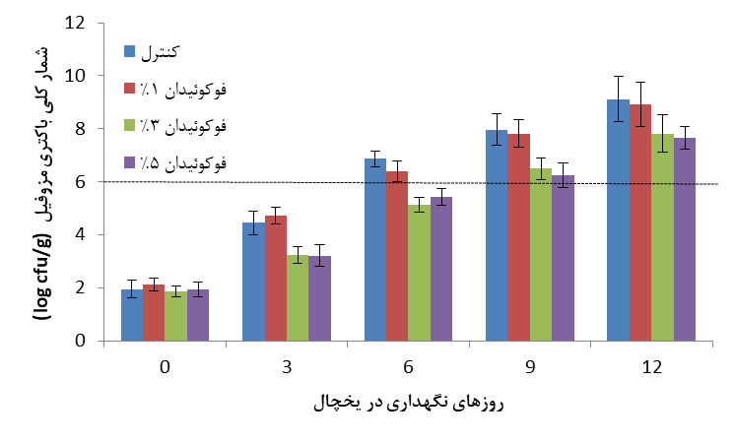

شکل 1: میانگین شمار کلی باکتری‌های مزوفیل در فیله شیرماهی تیمار شده با فوکوئیدان طی دوره نگهداری در یخچال

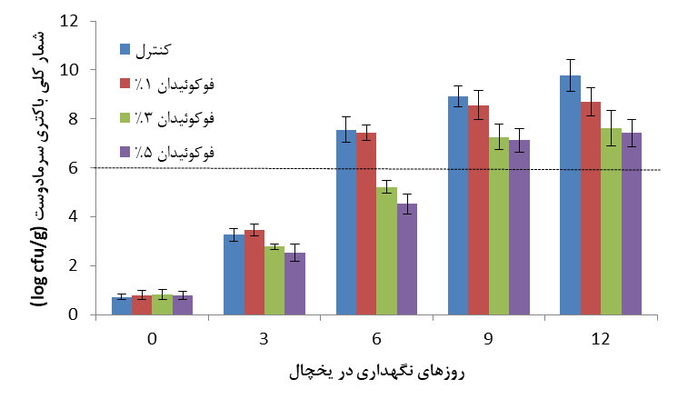

شکل 2: میانگین شمار کلی باکتری‌های سرمادوست در فیله شیرماهی تیمار شده با فوکوئیدان طی دوره نگهداری در یخچال

pH و TVB-N شاخص‌هایی هستند که به طور گسترده در ارزیابی کیفی فرآورده‌های دریایی مورد پایش قرار می‌گیرد [15،1]. میانگین تغییرات در شاخص‌های pH و مجموع بازهای فرار نیتروژنی (TVB-N) به ترتیب در شکل 2 و 3 نشان داده شده است. میزان pH در شیرماهی تازه در شروع نگهداری در تیمار کنترل برابر با 52/6 بود و پس از غوطه‌وری در فوکوئیدان به ویژه در تیمار 5 درصد کاهش یافت. با افزایش روزهای نگهداری میزان pH در تمامی گروه‌ها افزایش یافت. با این حال میزان افزایش در گروه‌های مختلف متفاوت بود و کمترین میزان افزایش در تیمار فوکوئیدان 5 درصد مشاهده گردید. میزان pH در روز آخر نگهداری در تیمارهای کنترل، فوکوئیدان 1، 3 و 5 درصد به ترتیب برابر با 59/7، 54/7، 16/7 و 14/7 بود. افزایش pH در تیمارهای مختلف در فیله شیرماهی در این مطالعه در تطابق با مطالعات پیشین است که نشان داده‌اند میزان pH در طی دوره نگهداری ماهی به دلیل تجمع آمونیاک، تری‌متیل‌آمین و دیگر ترکیبات بازی فرار ناشی از فعالیت‌های آنزیم‌های درون‌زا و میکروب‌ها افزایش می‌یابد [15،8]. این افزایش، هم‌چنین می‌تواند ناشی از تجزیه گوشت ماهی به واسطه قرار گرفتن در معرض اکسیژن کافی باشد [16]. میزان TVB-N (میلی‌گرم N در 100 گرم گوشت) (شکل 3) در گروه‌های مختلف شیرماهی در شروع دوره نگهداری در بازه‌ی 26/10-11/9 بود و با افزایش روزهای نگهداری در تمامی تیمارها تا انتهای دوره نگهداری افزایش یافت. به غیر از شروع دوره نگهداری، در تمامی روزهای نگهداری، میزان TVB-N در تیمارهای فوکوئیدان 3 و 5 درصد نسبت به کنترل و فوکوئیدان 1 درصد کمتر بود. در انتهای دوره نگهداری میزان TVB-N در تیمارهای کنترل، فوکوئیدان 1، 3 و 5 درصد به ترتیب برابر با 48/36، 36/37، 16/29 و 48/28 به دست آمد. افزایش در میزان بازهای فرار نیتروژنی در مطالعه حاضر در با مطالعه Esmaeili و Khodanazry (2024) [8] است که روند افزایشی این شاخص را در فیله ماهی ماکرل (*Scomberomorus commerson*) را در طی نگهداری در یخچال گزارش نمودند. در مطالعه‌ای دیگر نیز sharifian (2023) [1] تغییرات میزان بازهای فرار نیتروژنی در فیله شیرماهی پس از داوزده روز نگهداری در یخچال را افزایشی و در بازه‌ی 26/38-26/11 میل‌گرم باز فرار در صد گرم گوشت گزارش نمودند که در تطابق با مطالعه حاضر است. کاهش سرعت افزایش pH و TVB-N در تیمارهای فوکوئیدان 3 و 5 درصد نسبت دیگر گروه‌ها ممکن است به دلیل کاهش فعالیت میکروارگانیسم‌ها در آن‌ها و متعاقباً تجزیه کمتر پروتئین‌ها و در نتیجه میزان پایین‌تر ترکیبات نیتروژنی بوده باشد [1، 8، 15، 17]. نتایج بخش میکروبی، نیز مؤید کمتر بودن سرعت افزایش باکترهای مزوفیل و سرمادوست در تیمارهای فوکوئیدان 3 و 5 درصد در طی دوره نگهداری در مقایسه با دیگر تیمارها بود (شکل 1 و 2). کاهش سرعت افزایش pH و TVB-N در گوشت ماهی در طی دوره نگهداری با استفاده از ترکیبات دارای خواص آنتی‌اکسیدانی و آنتی‌میکروبی در مطالعات متعدد پیشین نیز گزارش شده است. Malekkolaei و همکاران (2025) [12] گزازش نمودند که استفاده همزمان پوشش کیتوزان و فوکوئیدان در فیله فیل ماهی (*Huso huso*) به طور معنی‌داری باعث کاهش سرعت افزایش بازهای فرار نیتروژنی در طی دوره نگهداری در مقایسه با تیمار کنترل شده است. Khorami و همکاران (2024) [13] نشان دادند که گنجاندن فوکوئیدان استخراج شده از جلبک قهوه‌ای *Sargassum angustifolium* در فیلم باعث کاهش سرعت افزایش pH و TVB-N در فیله ماهی قزل‌آلای رنگین‌کمان در طی دوره نگهداری در یخچال شده است. Khezrian و Shahbazi (2018) [17] نشان دادند که استفاده همزمان ترکیبات طبیعی با نانوکامپوژیت و فیلم‌های کربوکسی متیل سلولز، به طور معنی‌داری باعث کاهش سرعت افزایش بازهای فرار نیتروژنی در طی دوره نگهداری گوشت شده است. Xiong و همکاران (2020) [18] نیز نتایج مشابهی در کاهش سرعت افزایش بازهای فرار نیتروژنی و pH با استفاده از اسانس مرزنگوش و فیلم پکتین در طی دوره نگهداری گوشت را گزارش کرده‌اند.

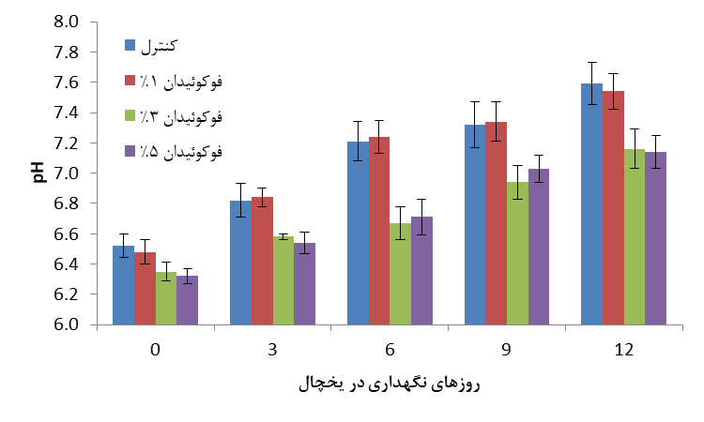

شکل 3: میانگین تغییرات pH در فیله شیرماهی تیمار شده با فوکوئیدان طی دوره نگهداری در یخچال

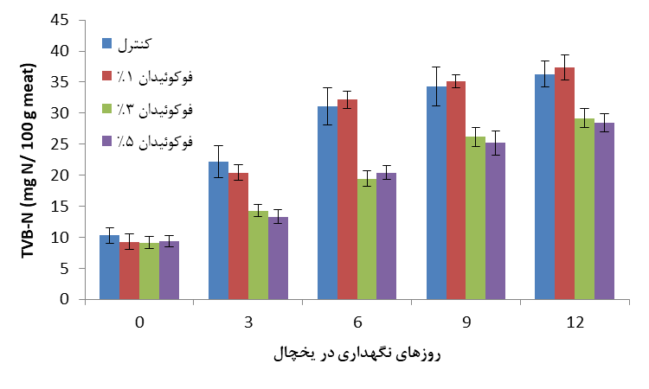

شکل 4: میانگین تغییرات TVB-N در فیله شیرماهی تیمار شده با فوکوئیدان طی دوره نگهداری در یخچال

آبزیان و ماهی‌ها به طور معمول دارای میزان لیپیدهای غیراشباع بالاتری نسبت دیگر غذاها هستند و بنابراین به طور خاص مستعد تندی اکسیداتیو می‌باشند [15،1]. افزایش شاخص‌های فساد لیپیدی در طی دوره نگهداری بیانگر شدت یافتن تجزیه لیپیدها در گوشت ماهی با افزایش روزهای نگهداری به صورت سرد است، که می‌تواند بیانگر فعالیت آنزیمی (اتولیز لیپیدی) در گوشت باشد [19]. میانگین تغییرات میزان شاخص‌های PV و TBARS (mg MDA/Kg) در شکل 5 و 6 نشان داده شده است. میزان PV (mEq O2/Kg) در شروع دوره نگهداری در تیمارهای مختلف در بازه‌ی 86/4-26/4 بود و با افزایش روزهای نگهداری تا روز ششم در تمامی تیمارها افزایش و در ادامه تا انتهای دوره نگهداری یعنی روز داوزدهم کاهش یافت. . با این حال میزان افزایش در میان تیمارهای مختلف متفاوت بود و کمترین افزایش در تیمارهای فوکوئیدان 3 و 5 درصد اندازه‌گیری گردید. میزان PV در روز ششم نگهداری در تیمارهای کنترل، فوکوئیدان 1، 3 و 5 درصد به ترتیب برابر با 15/22، 26/21، 67/14 و 71/15 بود و به 13/15، 11/14، 16/13 و 45/13 در روز دوازدهم کاهش یافت. از شاخص پراکسید معمولاً برای تخمین میزان تندی اکسیداتیو در چربی‌ها استفاده می‌شود و مقیاسی از غلظت پراکسیدها و هیدروپراکسیدهای ایجاد شده در مراحل اولیه اکسیداسیون لیپید می‌باشد [20]. در طول نگهداری فیله ماهی، عدد پراکسید (PV) معمولاً در ابتدا به دلیل اکسیداسیون لیپید افزایش می‌یابد و سپس ممکن است بعداً در طول نگهداری کاهش یابد. این افزایش اولیه با تشکیل هیدروپراکسیدها، که محصولات اولیه اکسیداسیون هستند، ایجاد می‌شود. کاهش بعدی را می‌توان به تجزیه این هیدروپراکسیدها به محصولات ثانویه اکسیداسیون نسبت داد [21]. میزان مواد واکنش‌پذیر با تیوباربیتوریک اسید (TBARS) در تیمارهای کنترل، فوکوئیدان 1، 3 و درصد در شروع دوره نگهداری به ترتیب برابر با 45/1، 43/1، 38/1 و 39/1 میلی‌گرم مالون‌دی‌آلدهید در کیلوگرم گوشت به دست آمد. با افزایش روزهای نگهداری میزان TBARS در تمامی تیمارها افزایش یافت. با این حال میزان افزایش در تیمارهای فوکوئیدان 3 و 5 درصد نسبت به دیگر تیمارها کمتر بود و به ترتیب به 23/5 و 08/5 میلی‌گرم مالون‌دی‌آلدهید در کیلوگرم گوشت در انتهای دوره آزمایش (روز داوزدهم) رسید. به غیر از شروع دوره نگهداری، میزان TBARS در دیگر روزهای نگهداری، در تیمارهای فوکوئیدان 3 و 5 درصد نسبت به تیمارهای کنترل و فوکوئیدان 1 درصد کمتر بود. شاخص TBA، شاخصی ضروری برای تعیین ترکیبات ثانویه اکسیداسیون یعنی مالون‌دی‌آلدهید تولید شده از اکسیداسیون اسیدهای چرب غیر اشباع در فیله ماهی می‌باشد. ایجاد این ترکیبات در گوشت می‌تواند منجر به طعم و بوی نامطبوع (ترشیده) و کاهش مدت ماندگاری گردد [22]. میزان بالای عضلات تیره و اسیدهای چرب تک و چند غیر اشباع فیله ماهی به ویژه خانواده تون ماهیان می تواند این اثرات را تشدید نماید [1، 8، 15، 17]. عموماً میزان 2-1 میلی‌گرم مالون دی آلدهید/ کیلوگرم به عنوان حد پذیرش TBARS در ماهی در نظر گرفته می‌شود، با این وجود ماهی با TBA تا 5 میلی‌گرم مالون دی آلدهید/ کیلوگرم نیز قابل مصرف است [23]. در مطالعه حاضر میزان TBA در تیمارهای کنترل و فوکوئیدان 1 درصد در روز ششم نگهداری به بالاتر از 5 رسید، در حالی که تیمارهای فوکوئیدان 3 و 5 درصد در روز نهم نگهداری به این حد رسیدند. مجموع نتایج PV و TBARS نشان می‌دهد که غلظت‌های 3 و 5 درصد فوکوئیدان توانسته است که سرعت اکسیداسیون در فیله شیرماهی را کاهش دهد. نتایج مشابهی در کاهش سرعت اکسیداسیون در فیله ماهی با استفاده از فوکوئیدان به تنهایی یا در ترکیب با دیگر ترکیبات از قبیل کیتوزان توسطMalekkolaei و همکاران (2025) [12] و Khorami و همکاران (2024) [13] گزارش شده است. مطالعات پیشین گزارش کرده‌اند که فوکوئیدان استخراجی از جلبک‌های قهوه‌ای مانند Sargassum و Fucus spp، دارای خواص آنتی‌اکسیدانی قوی است که این ویژگی به توانایی آن در مهار رادیکال‌های آزاد، کلاته کردن یون‌های فلزی و جلوگیری از پراکسیداسیون لیپیدی در محصولات دریایی نسبت داده می‌شود [24، 25]. زمانی که فوکوئیدان در پوشش‌های خوراکی برای فیله ماهی به‌کار می‌رود، می‌تواند یک سد نیمه‌تراوا ایجاد کند که انتقال اکسیژن به بافت عضله را محدود کرده و در نتیجه، روند تندی اکسیداسیون چربی و فساد میکروبی را کاهش دهد [26].

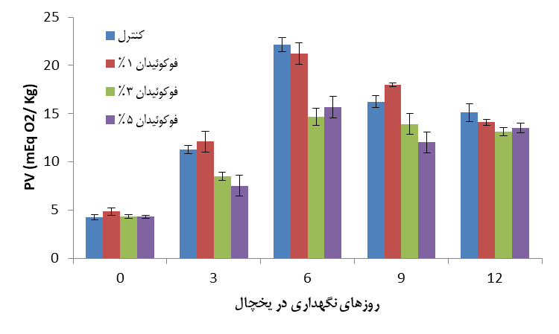

شکل 5: میانگین تغییرات PV در فیله شیرماهی تیمار شده با فوکوئیدان طی دوره نگهداری در یخچال

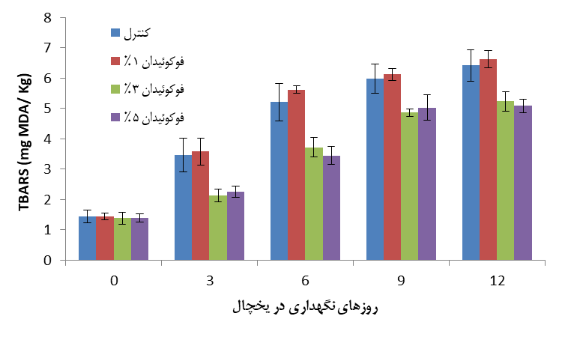

شکل 6: میانگین تغییرات TBARS در فیله شیرماهی تیمار شده با فوکوئیدان طی دوره نگهداری در یخچال

نتایج ارزیابی شاخص‌های حسی و مقبولیت کلی فیله شیرماهی تیمار شده با غلظت‌های مختلف فوکوئیدان طی دوره نگهداری در یخچال در جدول 1 نشان داده شده است. مطالعات پیشین نشان داده است که شاخص‌های حسی در ارائه توضیحات مناسب از تغییرات فیله در طول نگهداری در یخچال مفید هستند. همان‌گونه که در جدول مشخص است، در روز صفر تمامی نمونه‌ها بالاترین امتیاز (5) را در تمامی شاخص‌های حسی دریافت کردند که نشان‌دهنده تازگی و کیفیت اولیه مطلوب فیله‌ها بود. با افزایش مدت نگهداری، کاهش تدریجی در ویژگی‌های حسی مشاهده شد، به‌گونه‌ای که نمونه کنترل از روز ششم در تمامی شاخص‌ها امتیازی کمتر از 3 کسب کرد (بافت: 2.45، بو: 2.25، رنگ: 2.31 و پذیرش کلی: 2.62) و در نتیجه از نظر حسی غیرقابل‌قبول محسوب شد. در تیمار فوکوئیدان 1% نیز روندی مشابه کنترل مشاهده شد، به‌طوری که در روز ششم امتیازات کمتر از 3 به دست آمد (بافت: 2.56، بو: 2.32، رنگ: 2.42 و پذیرش کلی: 2.58). بنابراین، این غلظت تأثیر معناداری در افزایش ماندگاری حسی فیله‌ها نداشت. در مقابل، تیمارهای فوکوئیدان 3% و 5% عملکرد بهتری نشان دادند و در روز ششم تمامی شاخص‌ها بالاتر از حد فساد باقی ماندند (به عنوان مثال در 3%: بافت 3.58، بو 3.82، رنگ 3.25 و پذیرش کلی 3.45؛ و در 5%: بافت 3.72، بو 3.78، رنگ 3.65 و پذیرش کلی 3.22). این یافته‌ها نشان‌دهنده آن است که غلظت‌های بالاتر فوکوئیدان توانستند تازگی و کیفیت حسی فیله‌ها را دست‌کم تا روز ششم حفظ کنند. با این حال، بررسی داده‌های روز نهم نشان داد که بیشتر شاخص‌های حسی در تیمارهای 3% و 5% نیز به کمتر از 3 کاهش یافته‌اند (به‌جز رنگ در تیمار 3% که دقیقاً برابر با 3.00 باقی ماند). این موضوع بیانگر آن است که فوکوئیدان در این غلظت‌ها توانسته است مدت زمان قابل‌قبول بودن حسی فیله‌ها را حدود سه روز بیشتر از کنترل افزایش دهد. تخمین ماندگاری بر اساس پذیرش کلی نشان داد که نمونه‌های کنترل و فوکوئیدان 1% در روز ششم از حد فساد گذر کرده‌اند، در حالی که نمره کلی حسی تیمارهای فوکوئیدان 3 و 5 درصد در روز نهم به کمتر از حد فساد رسید. به طور کلی، نتایج ارزیابی حسی نشان داد که فوکوئیدان در غلظت‌های 3 و 5 درصد قادر به افزایش ماندگاری حسی فیله شیرماهی در شرایط نگهداری سرد است. این اثر حفاظتی احتمالاً ناشی از خواص آنتی‌اکسیدانی و ضد‌میکروبی فوکوئیدان بوده که از بروز تغییرات نامطلوب در بافت، بو و رنگ جلوگیری کرده است. مطالعات پیشین نیز کارایی پلی‌ساکاریدهای جلبکی در حفظ کیفیت و بهبود ماندگاری فرآورده‌های شیلاتی را گزارش کرده‌اند [13، 27].

|  |  |  |  |  |  |  |
| --- | --- | --- | --- | --- | --- | --- |
| جدول 1- ارزیابی حسی فیله شیرماهی تیمار شده با فوکوئیدان طی دوره نگهداری در یخچال | | | | | | |
| Days of storage | | | | |  |  |
| 12 | 9 | 6 | 3 | 0 |  |  |
| 1.76±0.10 | 2.12±0.14 | 2.45±0.18 | 3.76±0.22 | 5.00±0.00 | Control | Texture |
| 1.80±0.12 | 2.22±0.10 | 2.56±0.24 | 3.80±0.20 | 5.00±0.00 | Fucoidan1% |
| 2.25±0.18 | 2.78±0.22 | 3.58±0.16 | 4.12±0.18 | 5.00±0.00 | Fucoidan3% |
| 2.00±0.00 | 2.70±0.35 | 3.72±0.35 | 4.25±0.16 | 5.00±0.00 | Fucoidan5% |
| 1.00±0.00 | 1.70±0.10 | 2.25±0.12 | 3.20±0.14 | 5.00±0.00 | Control | Odor |
| 1.12±0.10 | 1.72±0.12 | 2.32±0.14 | 3.18±0.10 | 5.00±0.00 | Fucoidan1% |
| 1.10±0.14 | 2.26±0.16 | 3.82±0.22 | 4.52±0.16 | 5.00±0.00 | Fucoidan3% |
| 1.82±0.18 | 2.36±0.18 | 3.78±0.24 | 4.60±0.32 | 5.00±0.00 | Fucoidan5% |
| 1.00±0.00 | 1.75±0.10 | 2.31±0.16 | 3.45±0.26 | 5.00±0.00 | Control | Color |
| 1.10±0.14 | 1.62±0.12 | 2.42±0.24 | 3.26±0.34 | 5.00±0.00 | Fucoidan1% |
| 2.24±0.18 | 3.00±0.28 | 3.25±0.36 | 4.12±0.24 | 5.00±0.00 | Fucoidan3% |
| 2.12±0.20 | 2.95±0.34 | 3.65±0.18 | 4.00±0.00 | 5.00±0.00 | Fucoidan5% |
| 1.42±0.12 | 2.00±0.00 | 2.62±0.10 | 3.52±0.32 | 5.00±0.00 | Control | Overall acceptance |
| 1.24±0.16 | 1.85±0.12 | 2.58±0.16 | 3.58±0.18 | 5.00±0.00 | Fucoidan1% |
| 2.20±0.14 | 2.81±0.22 | 3.45±0.22 | 4.25±0.20 | 5.00±0.00 | Fucoidan3% |
| 2.00±0.00 | 2.86±0.20 | 3.22±0.34 | 4.12±0.10 | 5.00±0.00 | Fucoidan5% |
|  | | | | | | |

**نتیجه‌گیری**

نتایج این پژوهش نشان داد که غوطه‌وری ۵ دقیقه‌ای فیله‌های شیرماهی در فوکوئیدان (۱، ۳ و ۵٪) و نگهداری در یخچال طی ۱۲ روز، به‌ویژه در غلظت‌های ۳ و ۵٪، به‌طور معناداری کیفیت میکروبی، شیمیایی و حسی محصول را حفظ می‌کند. در شاخص‌های میکروبی، تیمارهای ۳ و ۵٪ رشد باکتری‌های مزوفیل و سرمادوست را کند کردند و رسیدن به آستانه مصرف انسانی (106 CFU/g) را از روز ششم (در کنترل و ۱٪) به روز نهم به تعویق انداختند. در بخش فیزیکوشیمیایی، افزایش pH و TVB-N در تمام تیمارها طی نگهداری مشاهده شد، اما آهنگ افزایش در غلظت‌های ۳ و ۵٪ کمتر بود و مقادیر پایانی هر دو شاخص در این تیمارها پایین‌تر از کنترل و ۱٪ ثبت شد که نشانگر کاهش تجزیه پروتئینی و تشکیل ترکیبات بازی فرار است.

در شاخص‌های اکسیداسیون لیپید، عدد پراکسید (PV) طبق انتظار تا روز ششم اوج گرفت و سپس کاهش یافت، با این تفاوت که قله PV در تیمارهای ۳ و ۵٪ به‌طور محسوسی کمتر از کنترل بود؛ همچنین TBARS در کنترل و ۱٪ از روز ششم به بالای ۵ mg MDA/kg رسید، در حالی‌که در ۳ و ۵٪ این حد عمدتاً تا روز نهم گزارش شد. از طرف دیگر همسویی این یافته‌ها با نتایج ارزیابی حسی مشاهده شد: امتیازهای بافت، بو، رنگ و پذیرش کلی در کنترل و ۱٪ از روز ششم زیر حد پذیرش (≤۳) افت کرد، اما در ۳ و ۵٪ تا روز ششم قابل‌قبول باقی ماند و افت معنادار عمدتاً در روز نهم رخ داد. بر این اساس، فوکوئیدان در غلظت‌های ۳ و ۵٪ توانست ماندگاری میکروبی/حسی فیله را حدود سه روز نسبت به کنترل افزایش دهد و شدت اکسیداسیون را مهار کند. با توجه به نبود اختلاف معنادار پایدار بین ۳ و ۵٪ در بسیاری از سنجه‌ها، غلظت ۳٪ به‌عنوان گزینه‌ای کارآمد (و بالقوه اقتصادی‌تر) برای کاربرد صنعتی پیشنهاد می‌شود. از آنجا که این مطالعه در بسته‌بندی سلفونی و دمای 4 درجه سانتی‌گراد انجام شد، ارزیابی کارایی فوکوئیدان در قالب‌های بسته‌بندی/پوشش‌دهی دیگر و زنجیره سرد واقعی توصیه می‌شود.

**مشارکت نویسندگان**

در نگارش این مقاله نویسندگان سهم یکسانی داشتند.

**تشکر و قدردانی *(اختیاری)***

از تمامی کارشناسان آزمایشگاه مرکزی چابهار که ما را در انجام این پژوهش یاری رساندند، صمیمانه تشکر و قدردانی می‌گردد.

**تعارض منافع**

این مقاله بر اساس «تعارض حرفه‌ای و مالکیت فکری: ارتقای سازمانی و نظریات تخصصی شخصی اینجانب به‌عنوان نویسنده مسئول گردآوری شده است. »

یا

«هیچ‌گونه تعارض منافع توسط نویسندگان بیان نشده است.»

**اختصارات *(اختیاری)***

کلمات اختصاری این مقاله شامل موارد زیر است:

|  |  |
| --- | --- |
| *TMA* | Trimethylamine |
| *BHT* | Butylated hydroxytoluene |
| *TVB-N* | Total volatile basic nitrogen |
| *PV* | Peroxide value |
| *TBARS* | Thiobarbituric acid reactive substances |

**منابع**

1. Sharifian, S. (2023). Quality assessment and shelf life of narrow-barred Spanish mackerel ( *Scomberomorus commerson*) and Javelin grunter (*Pomadasys kaakan*) fillets during refrigerated storage. Journal of Fisheries, 76(3), 487-498. (In Persian).

<https://jfisheries.ut.ac.ir/article_94230.html?lang=en>

1. Chudasama, B.G.; Dave, T.H.; Bhola, D.V. (2018). Comparative study of quality changes in physicochemical and sensory characteristics of iced and refrigerated chilled store Indian mackerel (*Rastrelliger kanagurta*). *Journal of Entomology and Zoology Studies* 6, 533–537.
2. Borazjani N.J; Tabarsa M.; You S. and Rezaei M. (2018). Purification, molecular properties, structural characterization, and immunomodulatory activities of water soluble polysaccharides from Sargassum angustifolium. International Journal of Biological Macromolecules, 109: 793–802.
3. Gorgij, S.; Sharifian, S. and Loghamin, M. (2022). Antioxidant properties of fucoidan extracted from brown alga Sargassum (*Sargassum tenerrimum*) and its ability to inhibit vannamei shrimp polyphenol oxidase enzyme. Aquatic Physiology and Biotechnology, 10(2), 103-119. doi: 10.22124/japb.2021.20417.1434
4. Furuichi, Y.; Taniguchi J. and Murabayashi, J. (1997). A rapid and convenient method for the determination of amide nitrogen in food proteins. Journal of the Japan Society for Bioscience Biotechnology and Agrochemistry, 71:395–401. DOI:10.1271/nogeikagaku1924.71.395
5. AOAC. (2000). Official methods of analysis of the Association of the Official Analysis Chemists (17th ed.). Washington, DC: Association of Official Analytical Chemists.
6. Namulema A.; Muyonga, J.H. and Kaaya, A.N. (1999). Quality deterioration in frozen Nile perch (Lates niloticus) stored at –13 and –27ºC. Food Research International, 32: 151-156. DOI: 10.1016/S0963-9969(99)00066-6
7. Esmaeili, M. (2025). khodanazary A. Comparative evaluation of the effect of pectin/chitosan bi-layer coatings enriched with Artemisia dracunculus essential oil on the quality properties of mackerel Scomberomorus commerson during storage in the refrigerator.. Journal of Oceanography, 15 (60) :1-13. URL: http://joc.inio.ac.ir/article-1-1825-en.html
8. Pons-Sanchez-Cascado, S.; Vidal-Carou, M.C.; Nunes, M.L. and Veciana-Nogues, M.T. (2006). Sensory analysis to assess the freshness of Mediterranean anchovies (Engraulis encrasicholus) stored in ice. Food Control, 17: 564–569. doi:10.1016/j.foodcont.2005.02.016
9. Venardou, B; O’Doherty, J. V.; Garcia-Vaquero, M.; Kiely, C.; Rajauria, G.; McDonnell, M. J.; Ryan, M. T. and Sweeney, T. (2022). Evaluation of the Antibacterial and Prebiotic Potential of Ascophyllum nodosum and Its Extracts Using Selected Bacterial Members of the Pig Gastrointestinal Microbiota. Marine Drugs, 20(1), 41. https://doi.org/10.3390/md20010041
10. Yang, S. H.; Seo, J., & Koo, Y. (2021). Alginate and fucoidan changes the bacterial community in different directions and the alginate or fucoidan degrading bacteria isolated from paddy soil promotes the plant growth. *Archives of microbiology*, *203*(8), 5183–5192. <https://doi.org/10.1007/s00203-021-02480-7>
11. Malekkolaei, K.J.; Jafarian, S.; Javadian, S.R.; Mahdavi, S.K; Bahram, S., (2025). Edible coatings of chitosan and fucoidan with crucian carp protein hydrolysate to extend shelf life of beluga sturgeon fillets. Heliyon, 11(4): e42296. <https://doi.org/10.1016/j.heliyon.2025.e42296>
12. Khorami, F.; Babaei, S.; Valizadeh, S.; Naseri, M.; Golmakani, M.T., (2024). Bilayer coatings for extension of the shelf life of fish fillets: incorporating seaweed sulfated polysaccharides in chitosan-alginate LbL structures. Food Sci. Nutr., 12: 2511-2522.
13. Palanisamy, S.; Vinosha, M.; Rajasekar, P.; Anjali, R.; Sathiyaraj, G.; Marudhupandi, T.; Selvam, S.; You, S., (2019). Antibacterial efficacy of a fucoidan fraction (Fu-F2) extracted from Sargassum polycystum. Int. J. Biol. Macromol., 125: 485-495.
14. Sharifian, S.; Sharifian, S.; Mortazavi, M.S., (2020). Quality changes of anchovy (Encrasicholina punctifer) during iced storage. Iranian Scentific Fisheries Journal 29(5), 37-47. DOI: 20.1001.1.10261354.1399.29.5.12.8 (In Persian)
15. Li T, Hu Z, Li J, Zhang X, Zhu J, Li X (2012) Coating effects of tea polyphenol and rosemary extract combined with chitosan on the storage quality of large yellow croaker (Pseudosciaena crocea). Food Control 25(1):101–106
16. Khezrian, A.; Shahbazi, Y., (2018). Application of nanocompostie chitosan and carboxymethyl cellulose films containing natural preservative compounds in minced camel’s meat. International Journal of Biological Macromolecules. 106: 1146-1158.
17. Xiong, Y.; Li, S.; Warner, R.D.; Fang, Z., (2020). Effect of oregano essential oil and resveratrol nanoemulsion loaded pectin edible coating on the preservation of pork loin in modified atmosphere packaging, Food Control, 114: 107226
18. Singh, A.; Benjakul, S.; Zhang, B.; Deng, S.; Mittal, A. (2021). Effect of squid pen chitooligosaccharide in conjugation with different modified atmospheric packaging conditions on color and storage stability of tuna slices. *Food Control* 125, 108013. <https://doi.org/10.1016/j.foodcont.2021.108013>
19. Ozogul, Y.; Ayas, D.; Yazgan, H.; Ozogul, F.; Boga, E. K., & Ozyurt, G. (2010). The capability of rosemary extract in preventing oxidation of fish lipid. International Journal of Food Science & Technology, 45(8), 1717-1723. <https://doi.org/10.1111/j.1365-2621.2010.02326.x>
20. Sakifar, Y.; Karami, B. (2025). The Effect of Green Tea Extract on the Quality of Perch Fish Fillet During Storage in the Refrigerator. Research and Innovation in Food Science and Technology, 14(1): 65-74. <https://doi.org/10.22101/JRIFST.2025.399607.1479>
21. Jeon, C.O.; Kamil, Y.V.A.; Shahidi, F. (2002). Chitosan as an edible invisible film for quality preservation of herring and Atlantic cod. J. Agric. Food Chem. 50, 5167-5178.
22. Adenike, O.M. (2014). The Effect of Different Processing Methods on the Nutritional Quality and Microbiological Status of Cat Fish (*Clarias lezera*). *Journal of Food Processing and Technology*, 7537928, DOI: 10.4172/ 2157-7110.1000333
23. Ale, M. T.; Mikkelsen, J. D. and Meyer, A. S. (2011). Important determinants for fucoidan bioactivity: a critical review of structure–function relations and extraction methods for fucose-containing sulfated polysaccharides from brown seaweeds. Marine Drugs, 9(10), 2106–2130.
24. Fernando, I. P. S., et al. (2018). Fucoidan from marine brown algae: a potential therapeutic bioactive for human health. Marine Drugs, 16(10), 289.
25. Shobharani, P., et al. (2021). Fucoidan incorporated edible films and coatings for extending shelf life of seafood products. Food Packaging and Shelf Life, 30, 100745.
26. Shahrier, J.; Rasul, G.; Afrin, F.; Islam, R.; Shah, AKMA. (2023). Extension of shelf life of Nile tilapia (Oreochromis niloticus) fillets using seaweed extracts during refrigerated storage. Food Sci Nutr. 7;11(11):7430-7440. doi: 10.1002/fsn3.3673

در فایل **بدون نام**، این بخش حذف شود ☟

|  |  |
| --- | --- |
| **AUTHOR(S) BIOSKETCHES** | |
| **Parsi, M.,** Ph.D. Candidate, Information Technology Engineering, Iranian National Institute for Oceanography and Atmospheric Science (INIOAS), Tehran, Iran. | |
| 🖂 [*m.parsi*👁*inio.ac.ir*](mailto:m.parsi@inio.ac.ir) | [0000-000-7699-4636](https://orcid.org/0000-0001-7699-4636) |
| **Surname, The first letter of the Name A.R.** Academic field/ Specialty (Assistant Professor……), Organization ……….. , Town, Country | |
| 🖂 *info@ut.ac.ir* | ......... |
| **Surname, The first letter of the Name A.R.** Academic field/ Specialty (Assistant Professor……), Organization ……….. , Town, Country | |
| 🖂 *info@ut.ac.ir* | ......... |

☟ این قسمت توسط نشریه تکمیل می‌گردد:

|  |  |
| --- | --- |
|  | **HOW TO CITE THIS ARTICLE**  **Citation (Vancouver)**  *Parsi, M.; Akbarpour Jannat, M.R., (2021). Tsunami warning system using of IoT. J. of Oceanography.,* [*Spring 2021; 11(44): 1-17*](http://joc.inio.ac.ir/browse.php?mag_id=45&slc_lang=en&sid=1)*.*  **doi** [**http://doi.org/10.12345/joc.**[**‎11.44.1**](http://dx.doi.org/10.52547/joc.11.44.1)](http://doi.org/10.12345/joc.10.**.***)  [**http://joc.inio.ac.ir/article-1-1586-fa.html**](http://joc.inio.ac.ir/article-1-1586-fa.html)  **https://orcid.org/0000-0002-8311-5238** |
|  | **COPYRIGHTS**  ©2021 The author(s). This is an open access article distributed under the terms of the Creative Commons Attribution (CC BY 4.0), which permits unrestricted use, distribution, and reproduction in any medium, as long as the original authors and source are cited. No permission is required from the authors or the publishers. |